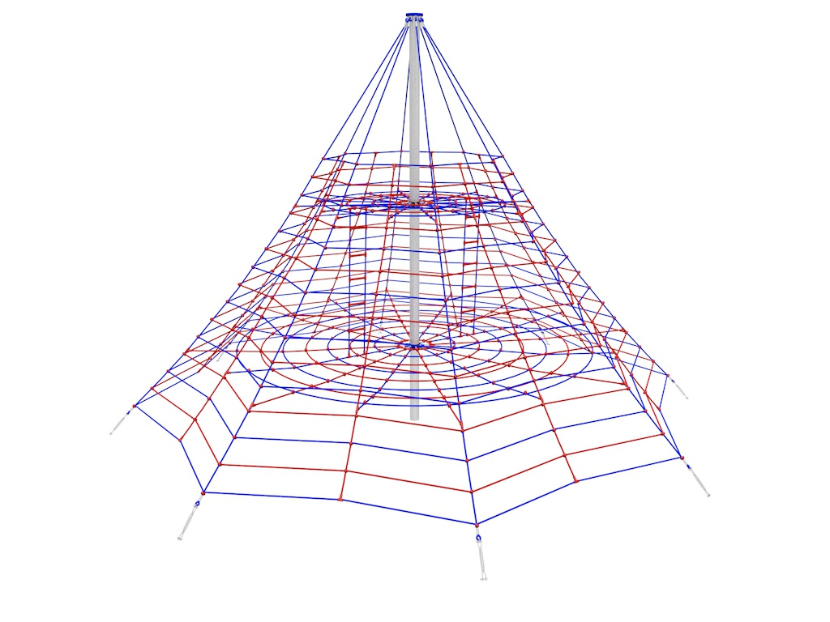

LP 126

LEZECKÉ A ŠPLHACÍ
PRVKY
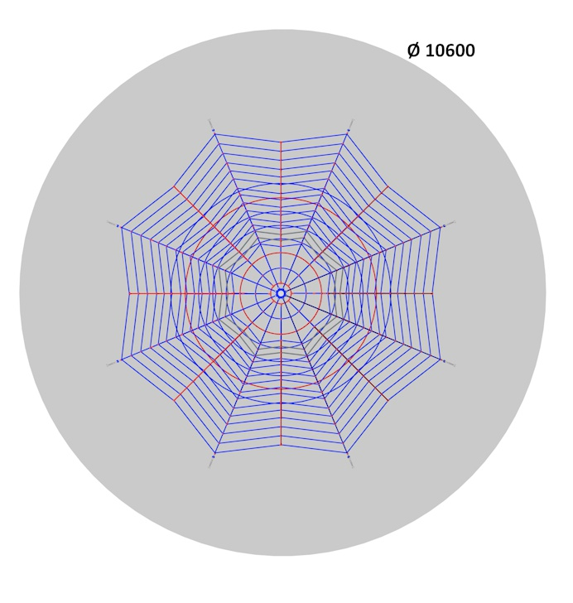
3 – 14 let věková kategorie.
Do 6 let doporučujeme dozor odpovědné osoby.
Umístění zařízení v exteriéru a povrch dle ČSN EN 1176 v platném znění
Zařízení certifikováno dle ČSN EN 1176

Rozměr zařízení (d x š x v)
Ø 7,6 x 5 m
Bezpečnostní zóna Ø 10,6 m
(je nutné vybudování dopadové plochy)
Plocha 84,20 m2
Obvod 33,28 m
Výška volného pádu 1,5 m

Obrázek je pouze ilustrační.

